依赖库unitApi使用文档说明

1. 背景
unitApi针对时间处理的工具，以及一些数据结构要用到的对象

2. 依赖库方法

listConverToString
将list<String>转换为string
入参：
- param list<String>
出参： String

getDayOfWeek
获取日期是周几（int）
入参：
- dateStr string
出参： integer

getDayOfWeekName
获取日期是周几（String）
入参：
- dateStr string
出参： string

getDatetoString
得到当前日期字符串.
入参：
出参： string

getTime
得到当前时间字符串.
入参：
出参： string

getDateTime
得到当前日期和时间字符串.
入参：
出参： string

getDate
获取当前时间指定格式下的字符串
入参：
- pattern string
出参： string

getDaysInMonthzd
指定年份和月份，获取这个月有多少天
入参：
- year integer
- month integer
出参： integer

getDaysInMonth
指定年份和月份，获取这个月有多少天
入参：
- dateTime string
出参： integer

getYear
获取当前年份字符串.
入参：
出参： string

getMonth
获取当前月份字符串.
入参：
出参： string

getDay
获取当前天数字符串.
入参：
出参： string

getWeek
获取当前星期字符串
入参：
出参： string

nextDay
获取当前日期指定天数之后的日期.
入参：
- num integer 相隔天数
出参： string

nextMonth
获取当前日期指定月数之后的日期.
入参：
- num integer 相隔月数
出参： string

nextYear
获取当前日期指定月数之后的日期.
入参：
- num integer 相隔年数
出参： string

getMonthDay
获取某年某月，有多少天
入参：
- year integer
- month integer
出参： integer

getBeforeOneDayByStringDate
获取指定日期前多少天
入参：
- year integer
- month integer
- dayOfMonth integer
- num integer 前多少天
出参： string

getBeforeOneMonth
获取指定日期上多少个月
入参：
- year integer
- month integer
- num integer 上多少个月
出参： string

getSpecifiedDayAfter
获取与指定日期间隔给定天数的日期.
入参：
- specifiedDay string （给定的字符串格式日期，支持的日期字符串格式包括"yyyy-MM-dd","yyyy-MM-dd HH:mm:ss", "yyyy-MM-dd HH:mm", "yyyy/MM/dd", "yyyy/MM/dd HH:mm:ss", "yyyy/MM/dd HH:mm"）
- num integer 间隔天数
出参： String 间隔指定天数之后的日期

getBetweenDays
获取两个时间之间的所有日期，已升序排列
入参：
- startTime string 开始时间
- endTime string 结束时间
出参： result List<String> 日期集合

getCurrentSeason
获取当前季度
入参：
出参： Integer 当前季度数

getIntervalBySeconds
将以秒为单位的时间转换为其他单位.
入参：
- seconds integer 秒数
出参： String 例如 16分钟前、2小时前、3天前、4月前、5年前等

getNowTimeBefore
getNowTimeBefore(记录时间相当于目前多久之前)
入参：
- seconds integer 秒数
出参： String

subDaysByDate
获取两个日期相差的天数 方法一
入参：
- startDate String开始日期的字符串 yyyy-MM-dd
- endDate String结束日期的字符串 yyyy-MM-dd
出参： result String 相差天数，如果解析失败则返回-1

snsFormat
sns 格式 如几秒前，几分钟前，几小时前，几天前，几个月前，几年后，
入参：
- createTime integer 秒数
出参： String

getUTCTimeStr
得到UTC时间，类型为字符串，格式为"yyyy-MM-dd HH:mm" 如果获取失败，返回null，
入参：
出参： String

getTomorrowDate
获取明日0点时刻
入参：
出参： String

getYesterdayDate
获取昨天0点时刻，
入参：
出参： String

getTodayDate
获取当天日期0点时刻，
入参：
出参： String

getMonthFirstDate
获取当月1号0点时刻，
入参：
出参： String

getLastMonthFirstDate
获取上月1号0点时刻，
入参：
出参： String

getLastMonthFirstDate
获取上月1号0点时刻，
入参：
出参： String

getNMonthFirstDate
获取当前月离之前N月1号0点时刻，
入参：n integer
出参： String

getNextMonthFirstDate
获取上月1号0点时刻，
入参：
出参： String

getYearFirstDate
获取当年1月1号0点时刻，
入参：
出参： String

getLastYearFirstDate
获取去年1月1号0点时刻，
入参：
出参： String

secToTime
秒时间，
入参：seconds integer
出参： String

timeFormat
时间格式，
入参：num integer 处理秒时间格式
出参： String

findEveryDay
指定开始和结束日，获取后面每一天的日期，
入参：startDate String日期格式默认开始日yyyy-MM-dd
endDate String日期格式默认结束日yyyy-MM-dd
pattern String自定义日期格式DATE_FORMAT=yyyy-MM-dd
出参： String

3. 示例

3.1 引入依赖库
在依赖库管理中导入unitApi
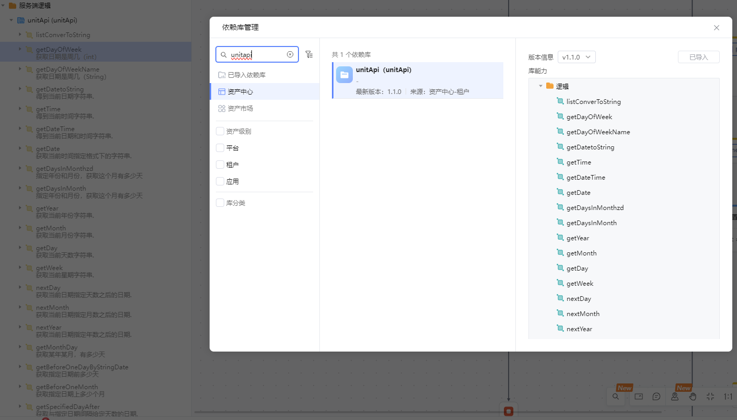

在项目中引入该依赖包

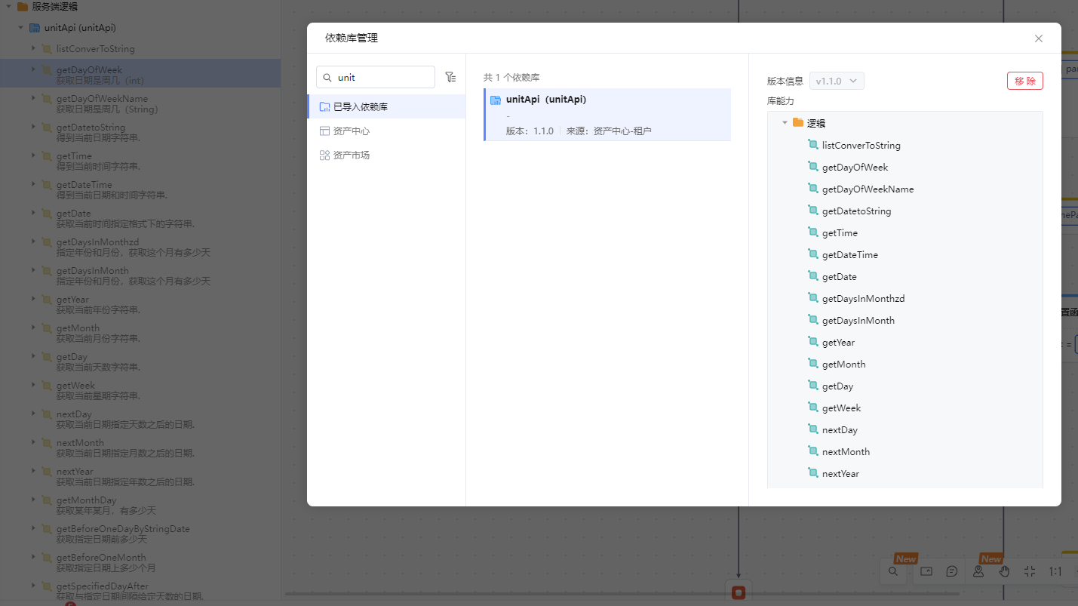

3.2 页面绑定及调用依赖库示例
